Prima etapă de calificare pentru echipa națională care va participa la Campionatul European de Securitate Cibernetică
2019/04/11
Popularitate 884
Tweet
Like | Share | 53 people like this. Be the first of your friends.

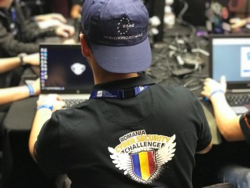
Foto: ECSC
În perioada 06 - 07 aprilie 2019 a avut loc etapa națională dedicată selecției echipei naționale a României, care va participa la Campionatul European de Securitate Cibernetică, ediția 2019.
Ca urmare a acestei etape desfășurată online, au fost selecționați 36 de tineri talentați, 18 cu vârste de până în 20 de ani și 18 cu vârste între 21 și 25 de ani.
În perioada următoare acest lot național preliminar va participa la o serie de activități de testare a cunoștințelor în domeniul securității cibernetice și de dezvoltare a abiltăților de lucru în echipă, iar în luna iulie vor participa la un bootcamp în care se vor organiza sesiuni de training pentru creșterea expertizei.
La sfârșitul acestui stagiu de pregătire, în baza evoluțiilor înregistrate, se va definitiva lotul restrâns de 12 concurenți (10 titulari și 2 rezerve) care va reprezenta România în finala Campionatului European de Securitate Cibernetică, competiție ce va avea loc la București, în perioada 09 - 11 octombrie 2019.
Organizarea ECSC în România este realizată în acest an de CERT-RO, împreună cu Serviciul Român de Informații și Asociația Națională pentru Securitatea Sistemelor Informatice, alături de partenerii Orange Romania, Bit Sentinel, certSIGN, CISCO, Microsoft, Clico, Palo Alto Networks, Cybertas și Emag. Partenerii media ai ECSC 2019 sunt Agenția Națională de Presă – Agerpres și Digi 24.
Pentru detalii, accesați cybersecuritychallenge.ro.

